Jenkins pipeline小窍门
- 如何实现定时发布或者通过轮询SCM的日志来判断是否需要发布。
在pipeline里配置:
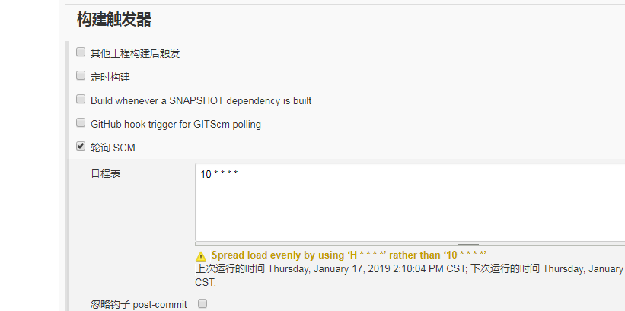
通过定时检查svn或者git的分支日志来判断是否触发构建，日程表设置检查频率，可以设置每10分钟检查一次，具体轮询时间按实际需求而定。

- 如何传参到jenkinsfile来实现更加复杂的构建，例如多分支选择或者缺省构建。
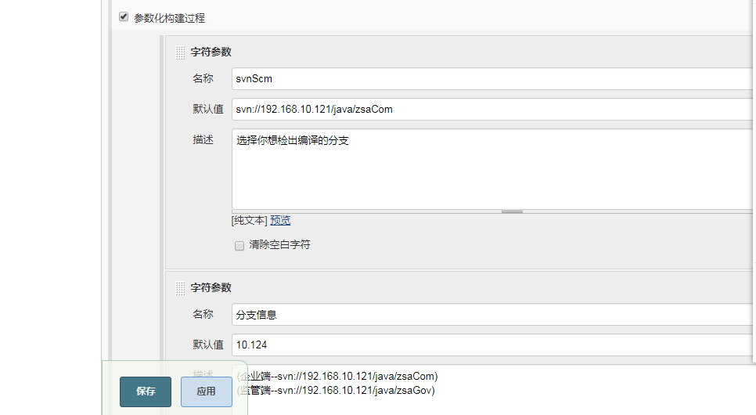
这里传参，我这里设置的字符串参数，在jenkinsfile里可以通过参数名直接调用，不需要任何前缀。
- 多分枝插件 Multibranch Pipeline
先安装插件Pipeline: Multibranch ,然后再使用
这里只是初步尝试使用
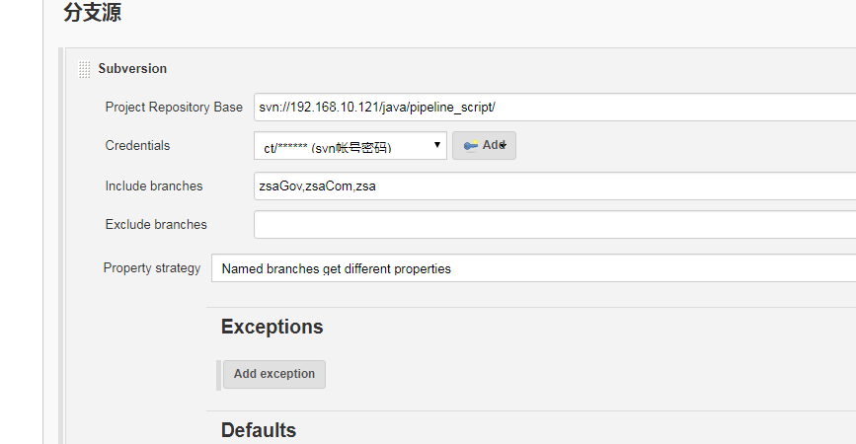
配置分支源，并在每个分支目录下创建jenkinsfile，各个分支的操作就写在jenkinsfile里，点击构建会默认扫描到分支jenkinsfile信息并实现相应操作。
具体的应用场景之后再探究。

